Grupa Motylki 26.06.2020

Jak przygotować się do wakacji?
Cele - doskonalenie umiejętności uważnego słuchania tekstu literackiego, poznawanie i wskazywanie miejsc na mapie, wzbudzanie ciekawości poznawczej, kształtowanie umiejętności swobodnego wypowiadania się, wdrażanie do ubierania się odpowiednio do warunków i pogody.
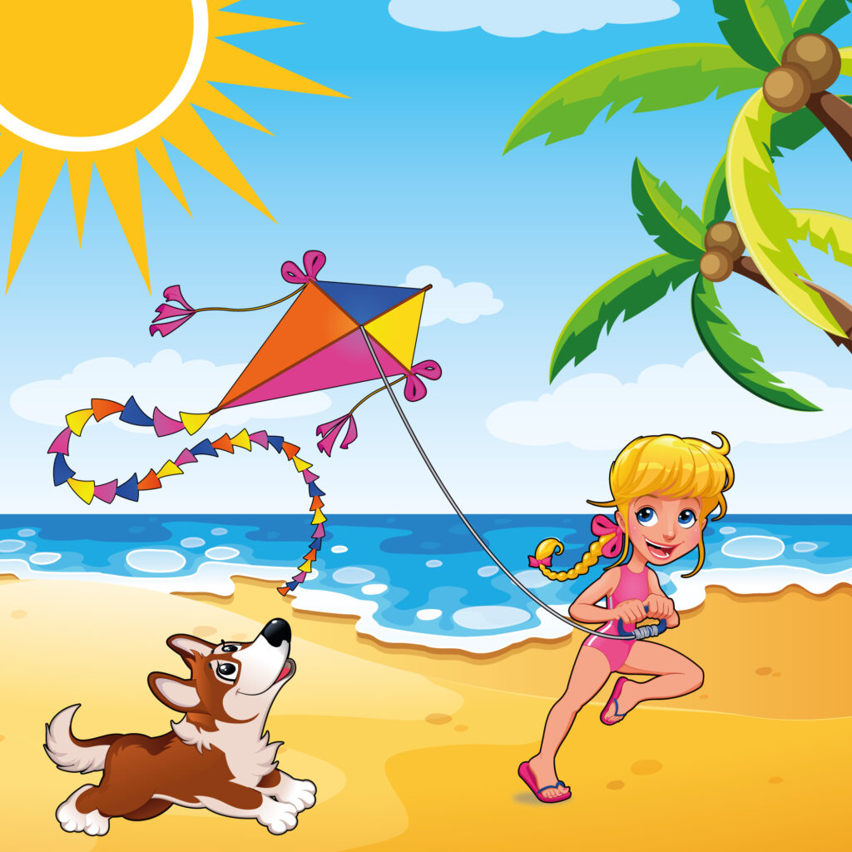
Wysłuchanie i omówienie wiersza „Czas wakacji”. Proszę aby dzieci zapamiętały miejsca, do których wybierają się bohaterowie utworu.
[ 1 ] – Będzie przerwa od przedszkola! –
rzekła dzisiaj nasza Ola.
– Wolne całe dwa miesiące,
w których mocno grzeje słońce.
Czas wyjazdów, wolnych dni
i to bardzo odpowiada mi!
[ 2 ] Bo Ola lubi na wieś wyjeżdżać
i dziadka w niektórych pracach wyręczać.
[ 3 ] Michał z kolei dziadków ma w mieście
i tu zostaje, bo też jest świetnie.
Chodzi z dziadkami do kina, na lody,
na basen odkryty – tak dla ochłody.
[ 4 ] A kto nad polskie morze wybiera się?
To Franek, Kuba i Zuzie dwie!
[ 5 ] Ktoś mówił: – Na morzem często jest zła pogoda,
jest zimno, wiatr wieje… Gdzie tam przygoda?
[ 6 ] Lecz skąd! Gdy rzeczywiście zimno na dworze,
można przecież zwiedzać pomorze:
Muzeum Motyli* czy dom odwrócony…**
I parki wodne są z każdej strony.
[ 7 ] Antosia na to: – Ja w góry pojadę,
tam będę z tatą jeździła kładem.
[ 8 ] W górach to zwykle po górach się chodzi,
wjeżdża kolejką albo się schodzi.
[ 9 ] Góry, morze, miasto, wieś,
czy też inne miejsca gdzieś...
Bo czy dokądś wyjedziemy,
czy też w domu zostaniemy…
…Po wakacjach, dobrze wiemy,
wszystko sobie opowiemy.
Agnieszka Kolankowska
* Muzea Motyli są w Łebie i we Władysławowie.
** Domy „do góry nogami” znajdują się w Szymbarku, Łebie i Kołobrzegu.

Po wysłuchaniu recytacji utworu dzieci mówią, jakie plany wakacyjne mają przedszkolaki, o których mowa w wierszu.
„Gdzie pojadę na wakacje?” – swobodne wypowiedzi dzieci. Każdy ma możliwość wypowiedzenia się. Dzieci podają swoje propozycje wakacyjnych wyjazdów. Określają, co podoba im się najbardziej w planowaniu wakacji.
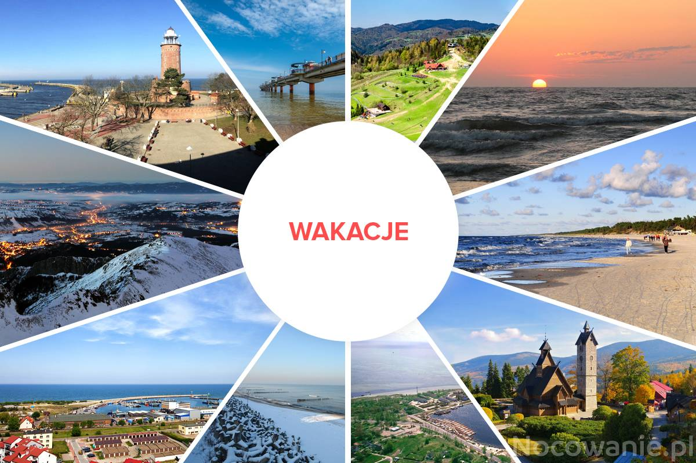
Starsze dzieci zapraszam do wykonania ćwiczenia w KP4 (ćw. 1, s. 53) – rozwijanie logicznego myślenia poprzez wskazywanie rozwiązań w sytuacji transportu publicznego (określanie zasad pierwszeństwa), przeliczanie osób, dorysowywanie brakującego elementu. Wykonanie ćwiczenia w KP4 (ćw. 2, s. 55) – wskazywanie przedmiotów przydatnych w upalny dzień, wyjaśnienie zasad stosowania nakrycia głowy i picia wody, gdy jest gorąco.

Młodsze dzieci zachęcam do wykonania kart pracy, które są do pobrania w osobnych załącznikach.
- Przyjrzyj się rysunkom. Powiedz, czego brakuje na rysunku, który jest na dole. Dorysuj te elementy.
- Pokoloruj te przedmioty, które mogą być Ci potrzebne podczas wakacji.
- Wyobraź sobie, że wybierasz się na wakacje na bezludną wyspę. Narysuj osoby, przedmioty i zwierzęta, które byłyby na niej razem z tobą.

W ramach zajęć ruchowych gimnastyka i taniec dla dzieci https://www.youtube.com/watch?v=XfHqcTiNp1Y .

